**Видение**

Краткое наименование: ЭС рекомендации витаминов и добавок больным людям

Полное наименование: Экспертная система рекомендации добавок и витаминов больным людям

**Введение**

Экспертная система, позволяющая дать пользователю рекомендации по витаминам и добавкам на основе прохождения им анкетирования. Анкетирование состоит из следующих вопросов: пол; возраст; какая часть тела беспокоит(например – сердце); уточняющие вопросы о наличии симптомов, касающихся этой части тела. Результаты анкетирования передаются машине вывода, которая на основе правил из базы знаний, обрабатывает эти результаты и выводит рекомендации на пользовательский интерфейс. Пользователь также имеет возможность сохранять полученные рекомендации.

**Возможности**

**Definition Statements**

* Пользователь получает рекомендации, следуя простым инструкциям
* Простой и понятный интерфейс
* Пользователь может сохранять полученные рекомендации, что позволит не вводить одни и те же данные дважды

**System Features**

* Корректная выдача результата в случае, если пользователя беспокоит несколько систем организма(например – глаза и органы дыхания)
* Высокая производительность приложения
* Возможность сохранения рекомендаций
* Вывод рекомендаций в виде показаний и противопоказаний по витаминам и добавкам

**Рынок**

**Экономические предпосылки**

**Тенденции**

**Заинтересованные лица**

* Люди, имеющие различные заболевания

**Основные задачи высокого уровня**

| Заинтересованное лицо | Цель высокого уровня | Проблемы, возможности и замечания | Текущие решения |
| --- | --- | --- | --- |
| * Люди, имеющие различные заболевания | Корректное выведение рекомендаций по употреблению витаминов и добавок исходя из введенных пользователем данных | Возможна ситуация, когда у пользователя имеется симптом, который не предусмотрен системой | Расширение базы данных о симптомах |
|  |  |  |  |

**Конкуренты**

### 1. Cuure

Cuure – веб сервис, который позволяет получить рекомендации по витаминам и добавкам на основе результатов анкетирования. Анкетирование представляет собой список вопросов, касающихся пола, возраста пользователя а также вопросов о его состоянии здоровья. На рисунках ниже представлены примеры вопросов:

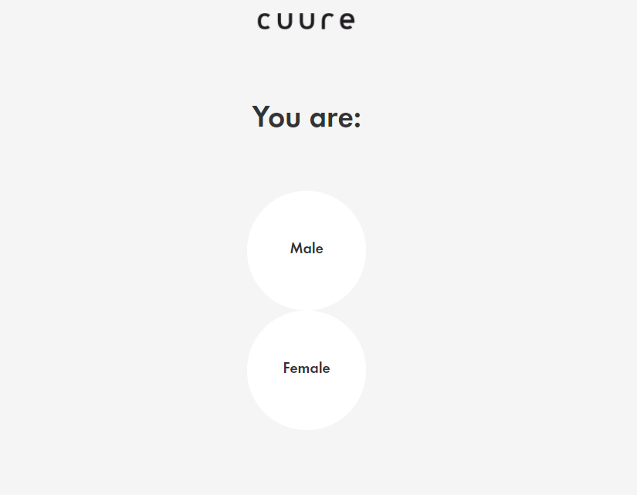

Рис.1. Пример вопроса №1

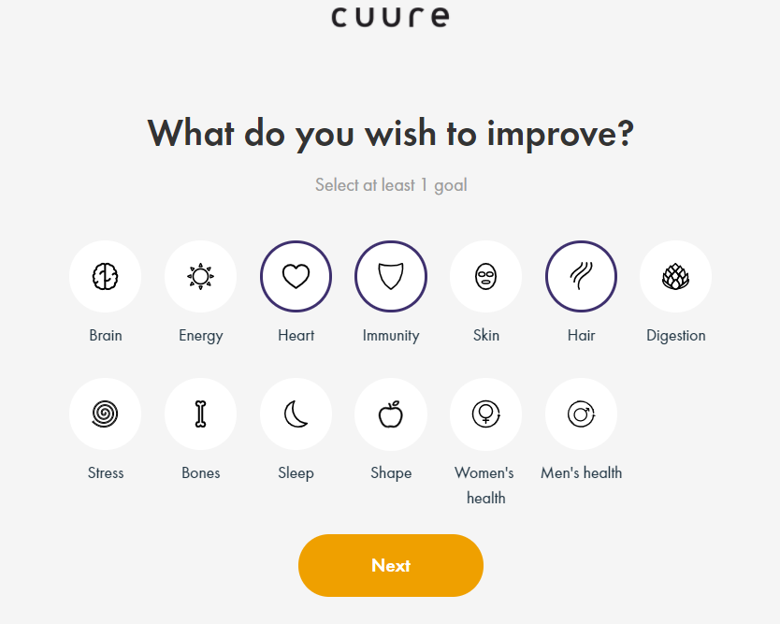

Рис.2. Пример вопроса №2

После прохождения анкетирования, система выведет рекомендации по витаминам и добавкам в следующем виде:

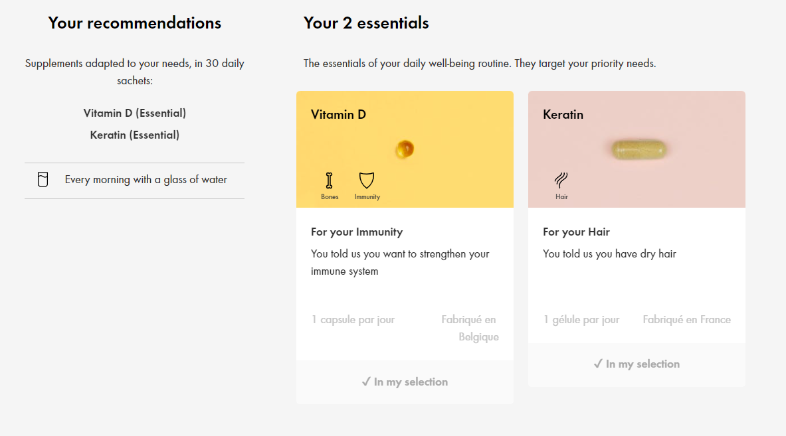

Рис.3. Рекомендации

Из плюсов данного сервиса можно выделить:

* Пользователь может прочитать подробнее о каждом из рекомендованных витаминов или добавке на странице с выданными рекомендациями
* Сервис можно использовать на почти любом устройстве, подключенном к сети интернет

Из минусов данного решения можно отметить:

* Необходимость подключения к интернету
* При прохождении анкетирования, имеется достаточно много лишних вопросов, которые не имеют отношения к пользователю
* Нет функции сохранения результатов анкетирования, из-за чего пользователь вынужден каждый раз заново его проходить

### 2. Deficiency Finder

### Deficiency Finder – мобильное приложение, позволяющее пользователю, пройдя анкетирование о состоянии своего здоровья, получить рекомендации по витаминам, а именно информацию о недостатке определенного витамина в организме. Приложение также предлагает способы пополнение недостающих витаминов в виде рекомендаций различной пищи, содержащей необходимые витамины.

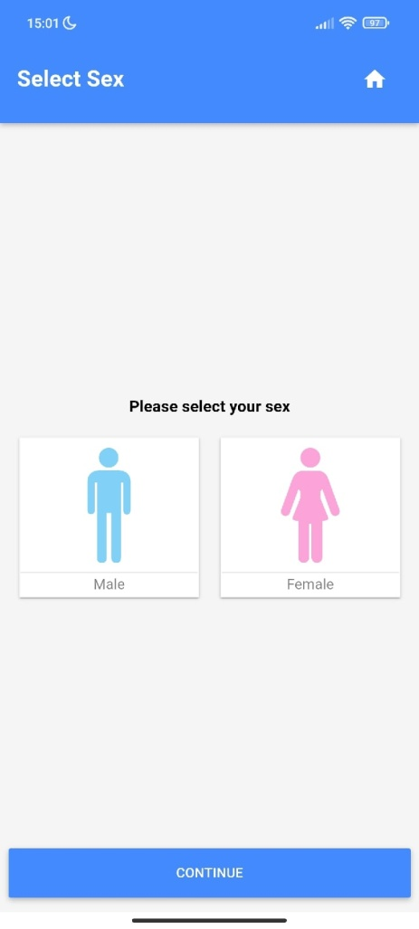 

Рис.4. Выбор пола Рис.5. Выбор возраста

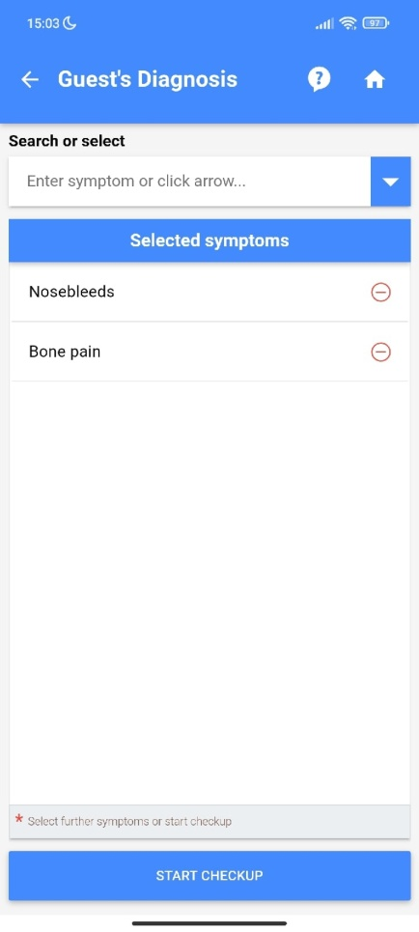 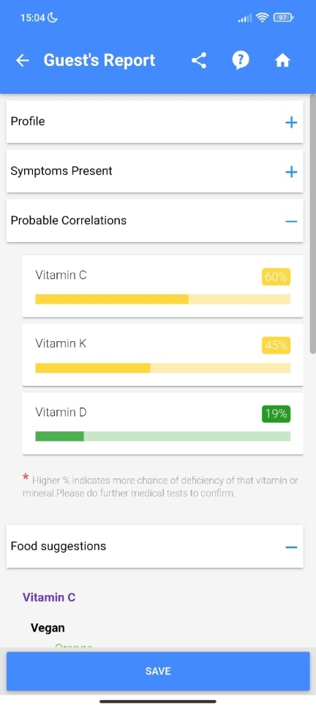

Рис.6. Выбор симптомов Рис.7. Рекомендации

Из плюсов данного сервиса можно выделить:

* Пользователь может сохранить полученные рекомендации в приложении, а также отправить их себе на почту.
* Пользователь может посмотреть, какую пищу ему следует есть для восстановления уровня нужного витамина в организме

Из минусов данного решения можно отметить:

Перегруженный интерфейс

**Перспективы решения**

Интеграция приложения в общий доступ